

Sitio web MiPC Ideal
(DAS) Software Architecture Document
Versión 2.0

Identificación de Documento

Identificación | Das – Documento de Arquitectura del Sistema
Proyecto | MiPC Ideal
Versión | 2.0

Documento mantenido por | Cristian Nuñez
Fecha de última revisión | 09/10/2025
Fecha de próxima revisión | 14/10/2025

Documento aprobado por
Fecha de última aprobación

Historia de Revisiones

Fecha | Versión | Descripción | Autor
09/10/2025 | 1.0 | Se detalla la introducción del documento | Cristian Nuñez
13/10/2025 | 1.1 | Se establece la representación de la arquitectura | Carlos Saavedra
14/10/2025 | 1.7 | Se afinan detalles y se procede con las metas y restricciones y las vistas de casos de uso y escenarios de calidad | Cristian Nuñez
14/10/2025 | 2.0 | Se afinan últimos detalles y se concluye con las vistas y nuestras decisiones de diseño y selección de alternativas | Cristian Nuñez y Carlos Saavedra

Tabla de Contenidos
Contenido
Identificación de Documento 2
Tabla de Contenidos 3
1 Introducción 4
1.1 Contexto del Problema 4
1.2 Propósito 4
1.3 Ámbito 5
1.4 Definiciones, acrónimos y abreviaciones 6
1.5 Referencias 6
1.6 Resumen ejecutivo 7
1.7 Representación 7
2 Metas y Restricciones de la Arquitectura 9
2.1 Metas de la arquitectura 9
2.2 Restricciones de la Arquitectura 10
2.3 Otros antecedentes y consideraciones 11
3 Vista de Casos de Uso y Escenarios de Calidad 12
3.1 Modelo de Casos de Uso 12
3.2 Especificación de Casos de Uso Relevantes 13
3.3 Especificación de los Escenarios de Calidad Relevantes 14
4 Vista de Escenarios de Calidad 16
4.1 Diagrama de Componentes 16
4.2 Diagrama de Paquetes 16
4.3 Diagrama de Despliegue 17
4.4 Diagrama de Comunicación 18
4.5 Diagrama de Comunicación 19
4.6 Diagrama de Actividad 21
4.7 Diagrama de Clases 22
5 Vista de Casos de Uso y Escenarios de Calidad 23
6 Análisis de Reutilización 23

Introducción

Contexto del Problema
Hoy dependemos de la tecnología para estudiar, trabajar, entretenernos y resolver tareas cotidianas. Sin embargo, al momento de elegir un computador o componente, muchas personas se enfrentan a sobrecarga de información, términos técnicos confusos y múltiples opciones que parecen similares. Esto provoca decisiones poco informadas, compras que no se ajustan al uso real y pérdida de tiempo y dinero.
El problema no es solo la falta de oferta, sino la dificultad para traducir especificaciones técnicas a necesidades concretas (“¿sirve para editar video?”, “¿me alcanza para jugar X título?”, “¿qué es compatible con mi equipo?”). Para usuarios no especializados, las fichas técnicas y el marketing no siempre aportan claridad ni contexto práctico.
Frente a esto, se propone MiPC Ideal: una web informativa y de recomendaciones que ayuda a personas con distintos niveles de conocimiento a elegir productos adecuados a su perfil y presupuesto.

Propósito

El propósito de MiPC Ideal es ayudar a las personas a elegir productos de computación con confianza, sin necesidad de ser expertas. La plataforma traduce especificaciones técnicas a usos reales (jugar, estudiar, trabajar/diseñar, uso del hogar), ofreciendo recomendaciones personalizadas, guías simples y comparativas útiles.

Con esto, buscamos:

- Reducir la confusión y la sobrecarga de información al comprar hardware.
- Ajustar la recomendación al perfil y presupuesto del usuario (sin vender, sin checkout).
- Fomentar decisiones informadas mediante reseñas, contenidos claros y verificables.
- Mejorar la compatibilidad de los componentes sugeridos para evitar compras equivocadas.
- Mantener la calidad de la información con un sistema de reportes y revisión.

En síntesis, MiPC Ideal no es un e-commerce: es un asistente imparcial que orienta a cada persona hacia el equipo que realmente necesita, de forma simple, confiable y práctica.

Ámbito

Alcance incluido:

- Catálogo informativo de componentes y equipos (CPU, GPU, placas madre, RAM, notebooks, etc.) con descripciones en lenguaje simple.
- Perfiles de uso (gamer, hogar, estudio, trabajo/diseño) y criterios claros por categoría.
- Motor básico de recomendaciones según preferencias, presupuesto y compatibilidad.
- Comparativas por uso y nivel (Básico / Económico, Gama Media, Alto Rendimiento, Premium) con pros y contras.
- Sistema de reportes (usuarios pueden señalar información incorrecta; el admin revisa y actúa).
- Métricas de uso (vistas, ratings/reseñas informativas) para mejorar la calidad de las sugerencias.
- Interfaz web centrada en orientación, no en venta.

Fuera de alcance (Out of scope) en esta versión:

- Procesos de venta/checkout, carritos o pasarelas de pago.
- Gestión de despacho, devoluciones o garantías.
- Integraciones comerciales con retailers más allá de enlaces externos informativos.
- Soporte técnico postcompra o servicio de reparación.

Actores principales:

- Usuario final: busca orientación y recomendaciones.
- Administrador/Editor: mantiene el catálogo, aprueba correcciones/reportes y mejora los criterios.

Resultados esperados:

- Usuarios que entienden qué comprar y por qué.
- Menos errores de compatibilidad y mejor ajuste costo/beneficio.
- Contenido vivo y confiable, gracias a revisión continua y feedback.

Definiciones, acrónimos y abreviaciones

ACRÓNIMO | DESCRIPCIÓN
TTFR | Time to First Recommendation: tiempo desde que el usuario entra hasta que ve la primera sugerencia.
CTR | Click Through Rate: indicador de interacción con las recomendaciones.
Build | Conjunto de componentes recomendados como combinación compatible.
Perfil | Segmento de uso (Gamer, Hogar, Estudio, Trabajo/Diseño) que condiciona reglas.
Reporte | Aviso enviado por el usuario cuando detecta contenido incorrecto.
Admin/Editor | Rol responsable de mantener catálogo y cerrar reportes.
Recomendador | Módulo que aplica preferencias + compatibilidad + presupuesto para rankear
Compatibilidad | Conjunto de reglas que valida que los componentes funcionen juntos.
UI | Interfaz de usuario (plantillas, vistas).
UX | Experiencia de usuario (fluidez, accesibilidad, claridad).

Referencias

A continuación, se listan las referencias a otros documentos:

Épicas e Historias de Usuario + Plantilla Historias Usuario
Modelo de Base de Datos
Riesgos / Control de riesgos

Resumen ejecutivo

MiPC Ideal es una web que ayuda a elegir bien hardware de PC/notebooks/Tablets sin ser experto. Traduce especificaciones a usos reales y sugiere opciones compatibles y acordes al presupuesto. No vende; orienta.

Beneficios esperados:

- Menos confusión al comparar productos; más confianza en la elección.
- Ahorro de tiempo con recomendaciones claras y comparativas simples.
- Menos errores de compatibilidad y compras innecesarias.
- Catálogo vivo y confiable gracias al sistema de reportes y revisión.
- Métricas (CTR, TTFR, compatibilidad, satisfacción) para mejorar continuamente.

Conclusión: el enfoque de MiPC Ideal cubre un vacío entre la publicidad y la venta: brinda orientación imparcial con base técnica y una experiencia clara, escalable a más categorías y perfiles sin convertirse en e-commerce.

Representación

Vista de Casos de Uso & Escenarios de Calidad

- Casos de uso principales:

  - Explorar por necesidad → ver guías y filtros.
  - Recibir recomendaciones → ver motivos y compatibilidad.
  - Comparar productos/builds → pros/contras.
  - Reportar contenido → admin modera.
  - Administrar catálogo (admin) → alta/baja/edición y cierre de reportes.

- Escenarios de calidad:

  - Respuesta a recomendación ≤ 500 ms (desempeño).
  - 95% builds sugeridas sin conflicto (correctitud).
  - Recuperación elegante ante datos faltantes (robustez).
  - Auditoría básica de cambios (gobernanza).

Vista Lógica

- Módulos: Catálogo, Perfiles & Preferencias, Motor de Recomendación, Compatibilidad, Moderación & Reportes, Métricas/Analytics, Presentación (UI).
- Entidades clave: Producto, CategoriaProducto, ProductReview, ProductReference, ReferenceVisit, UserViewStat, Reporte.

Vista de Procesos

- Flujo síncrono para consulta rápida; caché de resultados frecuentes.
- Procesos asíncronos para: cálculo de rankings, refresco de métricas, cierre masivo de reportes, ingestión de catálogo.

Vista de Implementación

- Backend Django (MVT) + ORM; endpoints ligeros para UI.
- Reglas de compatibilidad como servicio o componente aislado.
- Plantillas Django (o React más adelante) con componentes reusables.

Vista Física / Despliegue

- 1 VM/contendor app + 1 DB + 1 caché (ej. Redis).
- Logs/monitorización (APM) para TTFR/latencia y errores.
- Backups DB programados.

Escenario (＋1)

- Usuario gamer entra → ajusta preferencias → motor sugiere 4 caminos (Básico / Económico, Gama Media, Alto Rendimiento, Premium) → ve compatibilidad y razón de cada elección → marca “guardar” o reporta(denuncia) info incorrecta → admin revisa y cierra incidencia.

Metas y Restricciones de la Arquitectura
A continuación, se revisan las metas y restricciones de la arquitectura.

Metas de la arquitectura

Desempeño (rápido y fluido)

- Tiempo a primera recomendación (TTFR): p95 ≤ 5 s desde que el usuario entra hasta ver la primera sugerencia.
- Latencia del motor de recomendación: p95 ≤ 500 ms por consulta.
- Peso de página inicial: ≤ 300 KB críticos (lazy-load para el resto).
- Caché para consultas frecuentes (categorías populares, builds base).

Tolerancia a fallos (que no “se rompa”)

- Manejo de datos faltantes: si falta una especificación, mostrar una alternativa o aviso, no error 500.
- Degradación elegante: si el motor está lento, servir “recomendaciones seguras” precacheadas.
- Reintentos de red y timeouts controlados en llamadas a servicios.

Seguridad (cuidar datos y la cuenta)

- Autenticación y sesiones seguras; hash de contraseñas (Django default).
- Mínimos datos personales; sólo lo necesario para perfiles y favoritos.
- Rate limiting básico en endpoints sensibles (recomendación, reportes).
- Auditoría de acciones de admin (cambios de catálogo, cierres de reporte).

Modificabilidad y reuso (fácil de mantener)

- Módulos separados: Catálogo, Reglas de compatibilidad, Recomendador, Moderación/Reportes, Métricas.
- Reglas de compatibilidad aisladas (archivo/servicio) para actualizarlas sin tocar el resto.
- Plantillas/componentes reusables (cards, comparativas, badges).

Operatividad y UX (fácil de entender)

- CTR de recomendaciones como indicador principal visible en panel.
- Explicabilidad: cada recomendación muestra “por qué te la sugerimos” (perfil, compatibilidad, precio).
- Accesibilidad AA: contraste, foco, teclado, textos alternativos.
- Soporte offline parcial (recientes) si el navegador lo permite.

Calidad de datos (lo que se recomienda debe estar bien)

- Cobertura por categoría ≥ 90% de fichas “completas”.
- Compatibilidad confirmada ≥ 95% en builds sugeridas.
- Ciclo de vida de reportes con SLA: 48 h para primera revisión.

Analítica y aprendizaje continuo (recomendaciones basadas en navegación)

- Registrar automáticamente cada vista/click/favorito en ProductoVisto, ReferenceVisit y UserViewStat.
- Generar afinidad personal: radar y recomendaciones deben usar esos contadores (marcas, tipos, rangos de precio) para prikorizar contenido relevante.
- Exponer tendencias en el panel admin (marcas más vistas, tiendas más clickeadas, embudo vistas → clics) para ajustar el catálogo.
- Definir métricas ancla: ≥80 % de usuarios con al menos un UserViewStat reciente y reportes de analytics actualizados <24 h.
Preparar la base para recomendaciones colaborativas futuras (“usuarios con navegación similar guardaron…”).

Restricciones de la Arquitectura
- Tiempo de construcción: ventana acotada (semestre). Priorización estricta: Recomendador > Compatibilidad > Moderación > Métricas avanzadas.
- Equipo y stack: Django + ORM + plantillas; sin microservicios.
- Infraestructura: 1 app + 1 DB + caché (opcional). Despliegue simple (contendor/VM). Backups programados.
- Presupuesto: evitar licencias de pago; preferir componentes open-source.
- Plataforma: Web responsive; móvil a futuro (PWA o app). Debe verse bien en escritorio y smartphone.
- Datos de terceros: si se importan fichas, posible inconsistencia o falta de specs; la app debe tolerarlo.
- Conectividad: latencias variables; UI no debe bloquear (spinners, estados vacíos).
- Privacidad: cumplir políticas de datos; no almacenar información sensible.
- SEO/Indexación: páginas informativas accesibles, pero sin exposición de endpoints internos.
- Crecimiento del catálogo: reglas y modelos deben soportar extensiones (nuevas categorías/tipos) sin migraciones complejas.
- Analítica: se implementa con tablas internas (ProductoVisto, ReferenceVisit, UserViewStat). Sin pipelines externos ni servicios de ML en esta fase.

Otros antecedentes y consideraciones

- Experiencia: el equipo ya maneja Django, modelos, panel admin y vistas; acelera la entrega.
- Habilidades: conocimiento de compatibilidad de hardware (CPU/MB/RAM/GPU/PSU) y mapeo a perfiles (gamer, hogar, estudio, trabajo/diseño).
- Recursos: repositorio versionado, ambiente de pruebas y despliegue básico. Pendiente instrumentación de métricas (CTR, TTFR, compatibilidad).
Suposiciones
- El usuario no es experto; necesita razones simples detrás de cada sugerencia.
- No habrá pasarela de pago; la salida es orientación con enlaces informativos.
- El volumen de tráfico inicial es moderado; cache y una sola instancia son suficientes.
Riesgos y mitigación
- Datos incompletos: mostrar “faltan datos” + alternativa, y priorizar fichas completas.
- Reglas de compatibilidad desactualizadas: versionar reglas y revisarlas mensualmente.
- Latencia alta en horas punta: precalcular listas base por categoría+perfil, cachear y paginar.
- Abuso de reportes: rate limit + captcha ligero para anónimos si hiciera falta.
Inconsistencia en métricas/estadísticas: si los contadores (UserViewStat, ReferenceVisit) fallan, las recomendaciones pueden degradarse. Mitigar con pruebas unitarias y alertas cuando las tablas no se actualicen en >24 h.

Vista de Casos de Uso y Escenarios de Calidad

Modelo de Casos de Uso

El modelo de casos de uso puede ser encontrado en el documento “Casos de Uso”.
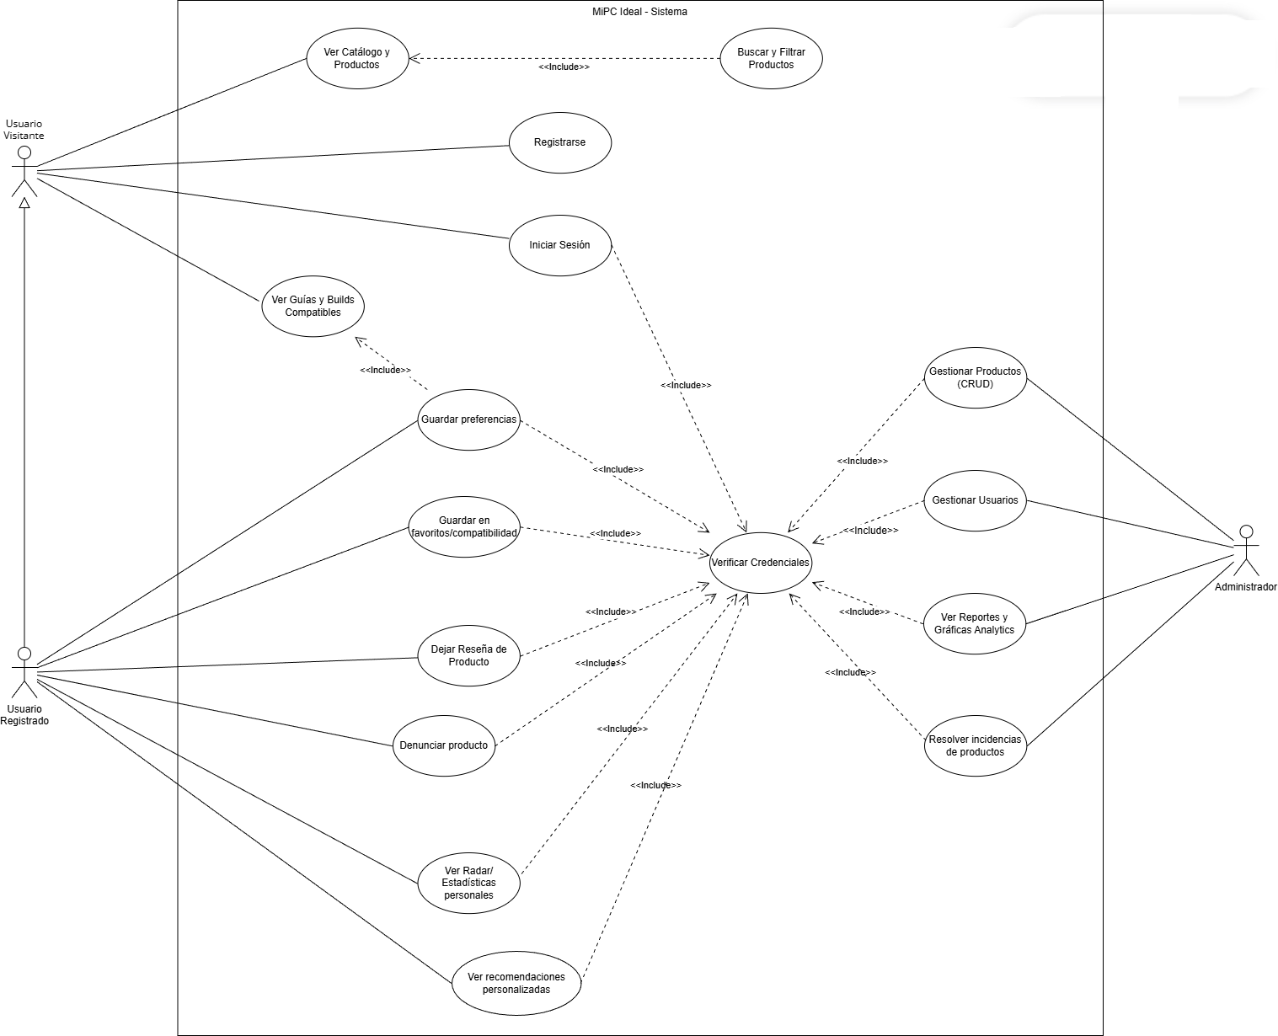

Especificación de Casos de Uso Relevantes

Los casos de uso relevantes se seleccionaron porque:
- Involucran varios nodos de la vista de despliegue (cliente web, servidor app, BD, estáticos).
- Tienen mayor riesgo o complejidad técnica.
- Cubren la mayor parte de entidades/relaciones del dominio.
- Incluyen escenarios de calidad (desempeño, seguridad, datos incompletos).

A continuación, se listan los casos de uso relevantes, los cuales pueden ser encontrados con su especificación detallada en el documento “Casos de Uso”.

Código | Nombre | Actores | Prioridad
CU-1 | Autenticarse (login) | Usuario final, Administrador | Alta
CU-2 | Registrar/Editar perfil y preferencias | Usuario final | Alta
CU-3 | Explorar catálogo y ver detalle de productos | Usuario final | Alta
CU-4 | Recibir recomendación personalizada (perfil/filtros) | Usuario final | Muy alta
CU-5 | Guardar/gestionar favoritos | Usuario final | Media
CU-6 | Denunciar contenido (producto/fuentes) | Usuario final | Alta
CU-7 | Moderar denuncias (revisión/cierre) | Administrador | Alta
CU-8 | Gestionar catálogo (crear/editar producto, referencias, specs) | Administrador | Muy alta
CU-9 | Gestionar métricas e informes (uso, CTR, TTFR) | Administrador | Media

Especificación de los Escenarios de Calidad Relevantes
Después de un análisis en conjunto con los stakeholders, los escenarios de calidad se expresan a continuación:

ID: QS1
Nombre: Desempeño – Tiempo a primera recomendación.
Sinopsis: El usuario obtiene la primera recomendación (TTFR).
Entorno: Navegación normal en la web.
Cambio en el entorno: Solicitud de recomendación(perfil+filtros).
Comportamiento esperado: El sistema responde con la primera lista de sugerencias.
Medida: TTFR p95 ≤ 5 s; latencia del motor p95 ≤ 500ms.
Prioridad Arquitectónica: Alta
Aplicación: Global (todas las vistas de recomendación)

ID: QS2
Nombre: Tolerancia a fallos: Fallback de recomendación.
Sinopsis: Si el motor o compatibilidad fallan, se entrega una lista segura precálculo en vez de error.
Entorno: Carga normal; servicios de recomendación/compatibilidad pueden fallar.
Cambio en el entorno: Timeout o fallo interno del motor.
Comportamiento esperado: Mostrar recomendaciones base/cache sin romper la UI.
Medida: Caída controlada en <1 s tras timeout; 0 errores 500 expuestos al usuario.
Prioridad Arquitectónica: Alta
Aplicación: Global

ID: QS3
Nombre: Disponibilidad – Acceso a catálogo y detalle.
Sinopsis: El catálogo y fichas de producto están disponibles para consulta en todo momento.
Entorno: Operación normal
Cambio en el entorno: Usuario accede a home, listas o fichas de producto.
Comportamiento esperado: Carga correcta de UI, datos y recursos estáticos.
Medida: Uptime ≥ 99.5% mensual; tasa de error 5xx < 0.1% en vistas públicas.
Prioridad Arquitectónica: Alta
Aplicación: Global

ID: QS4
Nombre: Usabilidad – Claridad y accesibilidad de la UI
Sinopsis: La interfaz mantiene contraste y legibilidad en modo claro/oscuro y dispositivos móviles.
Entorno: Uso normal, distintos temas y tamaños de pantalla.
Cambio en el entorno: Usuario cambia de tema o navega en mobile.
Comportamiento esperado: Contraste AA, botones y textos legibles, estados de foco visibles.
Medida: Cumple WCAG AA en contraste; no bloqueos de navegación en mobile.
Prioridad Arquitectónica: Alta
Aplicación: Global

ID: QS5
Nombre: Seguridad/Abuso – Denuncias y autenticación
Sinopsis: Endpoints sensibles (login, denuncias) resisten abuso básico.
Entorno: Carga normal.
Cambio en el entorno: Múltiples intentos de login o envío de denuncias.
Comportamiento esperado: Rate limiting básico; sesiones seguras; sin fuga de datos personales.
Medida: Rate limit activo en endpoints sensibles; 0 credenciales en texto plano; sesiones con expiración y cookies seguras.
Prioridad Arquitectónica: Alta
Aplicación: Local (endpoints sensibles).

Vista de Escenarios de Calidad
Esta sección muestra la arquitectura lógica y su realización. Cada diagrama incluye una breve nota de alcance.

Diagrama de Componentes

Muestra los bloques principales (Vistas, Servicios, Modelos, etc.) y sus dependencias lógicas; no modela tiempo ni datos.
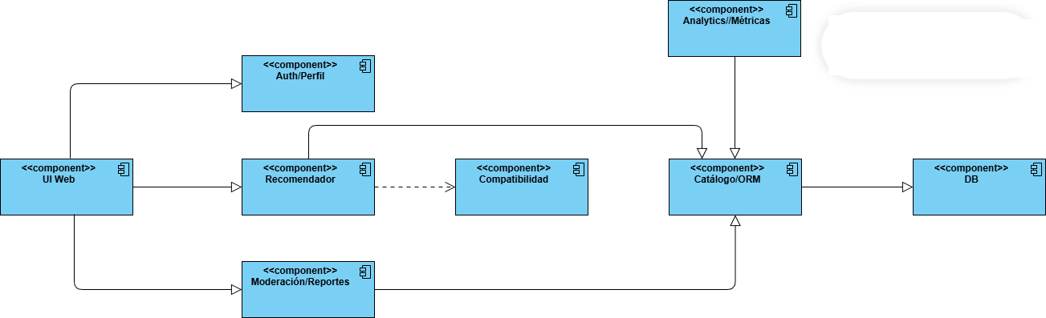

Diagrama de Paquetes

Refleja la organización del código en paquetes/subpaquetes y qué depende de qué; útil para ubicar responsabilidades en el repo.
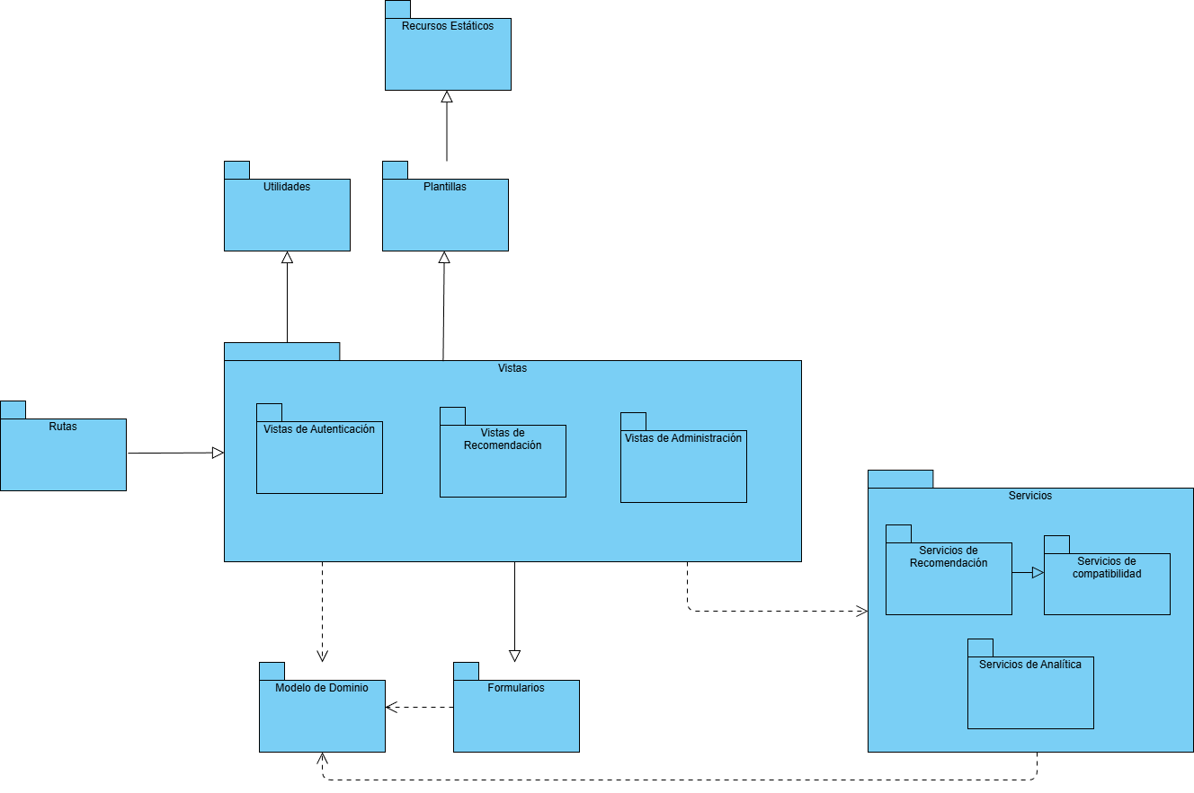

Diagrama de Despliegue

Representa nodos físicos/lógicos (cliente, app, BD, estáticos, cache) y protocolos/puertos; asocia artefactos desplegados a cada nodo.

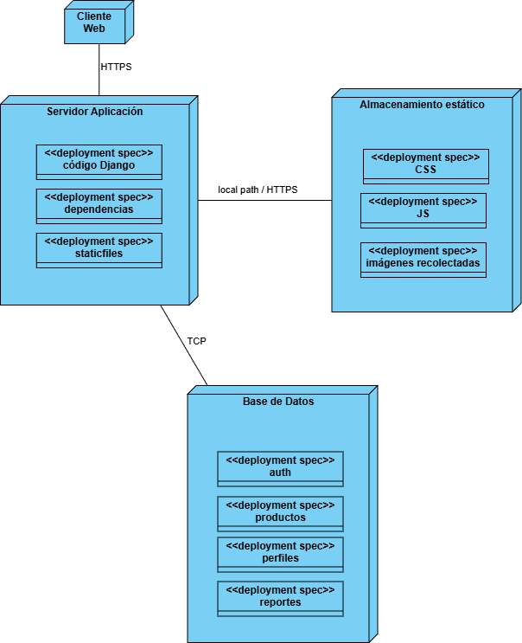

Diagrama de Comunicación

Ilustra la realización de casos clave (A/B/C) como intercambio de mensajes entre roles/objetos; vista de colaboración estática.

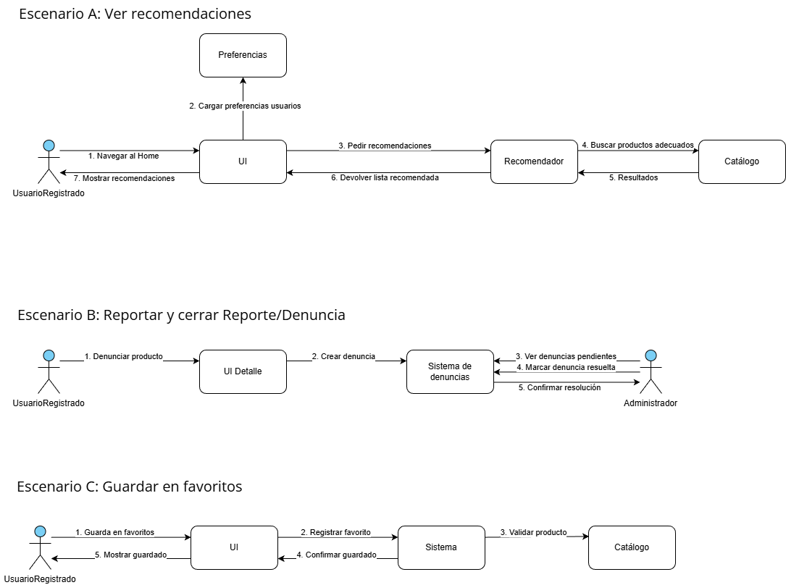

Diagrama de Comunicación
Describe paso a paso (con tiempo vertical) los escenarios A/B/C; muestra quién llama a quién y en qué orden.

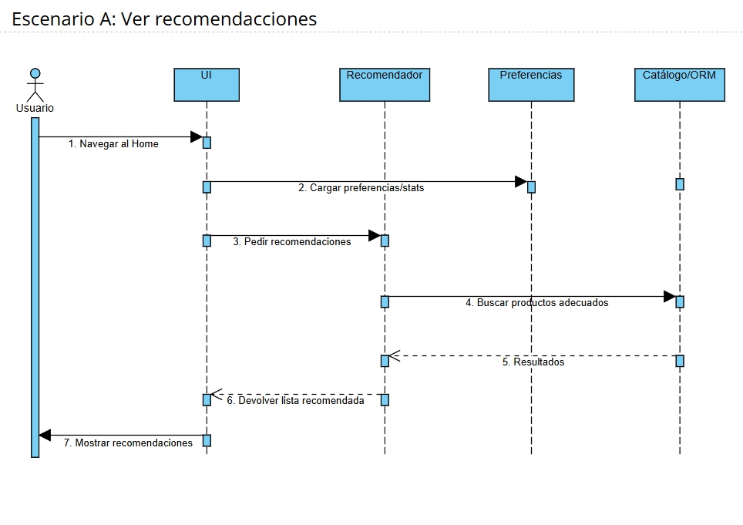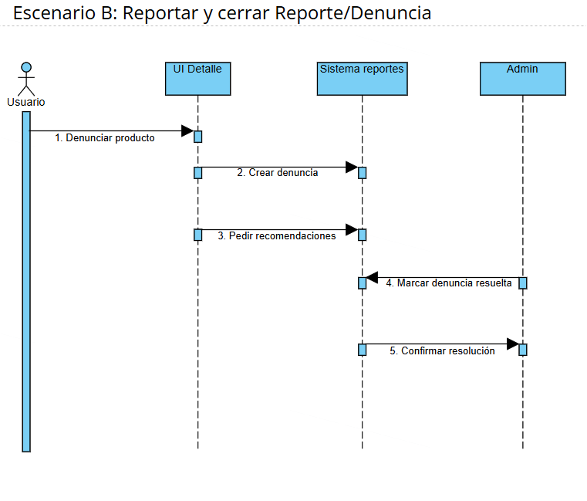
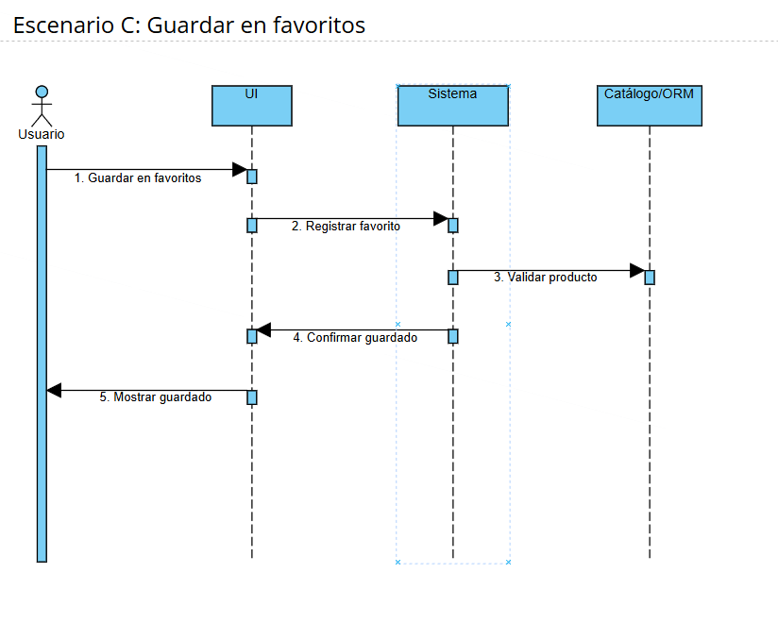

Diagrama de Actividad
Modela flujos y decisiones de los escenarios A/B/C; enfoca en ramificaciones y estados, no en objetos concretos.
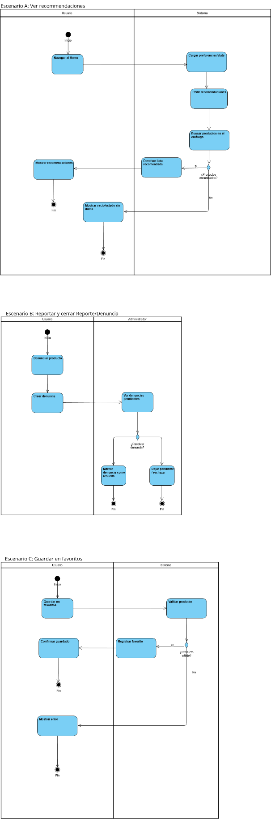

Diagrama de Clases
Presenta el modelo de dominio con atributos, asociaciones y multiplicidades; base para entender datos y persistencia.

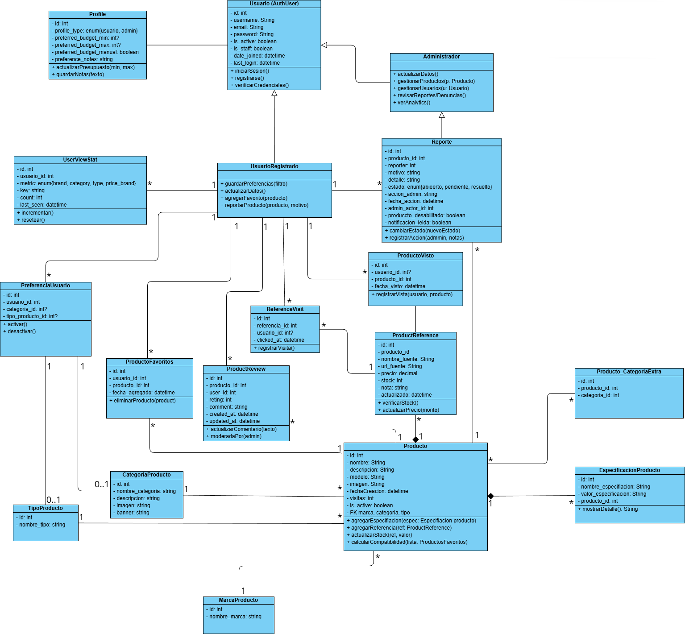

Vista de Casos de Uso y Escenarios de Calidad

Optamos por una web adaptable a móvil y escritorio con Django y plantillas para entregar rápido y no duplicar con apps nativas. Mantuvimos una estructura simple en capas (vistas, servicios, modelos) y un despliegue con un servidor de aplicación, una base de datos y los recursos estáticos recolectados; microservicios quedaron fuera por el tamaño del equipo y el alcance. Cuidamos el rendimiento para que la primera recomendación llegue en pocos segundos, con opción de cachear y mostrar una lista “segura” si el motor de recomendación o las reglas de compatibilidad fallan.
Las reglas de compatibilidad se mantienen separadas y versionadas; la calidad de los datos se vigila con cobertura de fichas completas y confirmación de compatibilidad.
En seguridad usamos el inicio de sesión estándar de Django, sesiones protegidas y límites básicos en intentos de acceso o reportes, sin guardar datos sensibles extra. La interfaz busca ser clara y accesible en modo claro y oscuro, con componentes reutilizables y pruebas ligeras de usabilidad.
En operación, recolectamos estáticos para servirlos mejor, la base de datos solo es accesible desde la app y se programan copias de seguridad.

Análisis de Reutilización
A continuación, presentamos el razonamiento de reutilización y el detalle de las herramientas reutilizadas.

Reutilización de código
- Framework y libs: Django, ORM, Bootstrap, iconografía y utilidades JS/CSS open source para acelerar layout y formularios.
- Componentes UI: cards, listas, filtros, modales y headers/footer reutilizados entre home, resultados, detalle, favoritos y panel admin.
- Servicios internos: módulo de recomendación y reglas de compatibilidad versionados para reusarlos en nuevas vistas o APIs; helpers de validación y utilidades comunes.

Reutilización de conocimiento y experiencia
- Patrones de flujo: autenticación, gestión de perfiles y moderación de reportes ya probados en otros proyectos web.
- Lecciones aprendidas: controles de contraste/tema claro-oscuro, manejo de datos incompletos en fichas, y fallbacks del motor para evitar errores visibles al usuario.

Integración de sistemas existentes
- No se integran pagos; solo enlaces informativos a tiendas.
- Uso de collectstatic y serving de estáticos optimizado; opcional cache (Redis) si se despliega en ambiente que lo soporte.

Evaluación de terceros
- Potenciales servicios externos: CDN para estáticos si escala, analítica web para métricas de uso, y opcional mensajería/email para notificaciones de reportes (pendiente de alcance).

